Данный документ представляет собой общий шаблон для текста и тезисов доклада. Отправляемый документ должен содержать только основной текст статьи. Информация об авторах, научном руководителе, список литературы и данные о докладе добавляются автоматически при формирование итогового документа.

Документ должен быть выполнен в формате MS Word (принимаются файлы только с расширением .docx). Формат А4, шрифт Times New Roman, кегль 12, межстрочный интервал 1,15. Поля: верхнее и нижнее – 20 мм, левое и правое – 25. Объем основного текста доклада – от 10 до 14 тыс. знаков с пробелами.

В тексте доклада следует избегать ручных переносов (manual hyphenation). После заголовков точки отсутствуют. Недопустимо наличие «висячих» предлогов в названии, таблиц, рисунков и т. п.

Формулы должны быть выполнены во встроенном редакторе MS Equation Editor.

$$\begin{matrix}ax^{2}+bx+c=0; & D=b^{2}-4ac; & x_{1,2}= \frac{-b± \sqrt{D}}{2a}\end{matrix}$$

Пример использования формулы

Для формирования ссылки номер «источника» указывается в квадратных скобках. Например: [1]. Если требуется указать номер страницы «источника», то, кроме номера «источника», внутри скобок ставится номер страницы. Например: [2, с. 25]. В тексте доклада должны быть ссылки на все «источники», содержащиеся в списке литературы.

Рисунки (диаграммы, карты, графики, схемы, фотографии и т. п.) и таблицы используются только в том случае, если они необходимы для понимания материала, изложенного в тексте.

Название рисунков, таблиц, диаграмм и т. п. указывается под изображением или таблицей, без кавычек (Times New Roman, 12 пт).

В тексте доклада должны быть ссылки на все рисунки и таблицы, содержащиеся в нем. Два и более рисунка (таблицы) последовательно нумеруются. Ссылка на рисунок и таблицу дается в круглых скобках. Например: (рис. 1), (табл. 1). Единственный в докладе рисунок (таблица) должен иметь только заголовок и не обозначаться как (рис. 1) или (табл. 1).

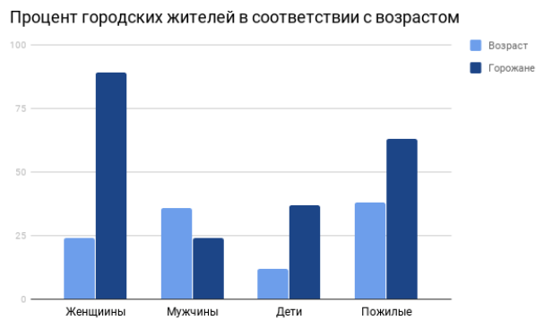

Рис. 1. Пример оформления рисунка

Название рисунков, таблиц, диаграмм и т. п. указывается под изображением или таблицей, без кавычек (Times New Roman, 12 пт). Рисунки и таблицы должны:

1. иметь четкое, контрастное изображение;
2. быть выдержаны в черно-белой гамме (возможно применение черной штриховки);
3. иметь рамку (сплошная одинарная линия, черного цвета, толщина – 0,5 пт).

Рисунки располагаются по тексту доклада (без обтекания текстом). Формат файла JPG, минимальный размер изображения 1200х1600 пикселей; разрешение не менее 300 точек/дюйм.

1. иметь четкое, контрастное изображение;
2. быть выдержаны в черно-белой гамме (возможно применение черной штриховки);
3. иметь рамку (сплошная одинарная линия, черного цвета, толщина – 0,5 пт).

Диаграммы, графики и т. п. должны быть выполнены в виде изображений. На них распространяются требования к рисункам (рис. 2).

* иметь четкое, контрастное изображение;
* быть выдержаны в черно-белой гамме (возможно применение черной штриховки);
* иметь рамку (сплошная одинарная линия, черного цвета, толщина – 0,5 пт).

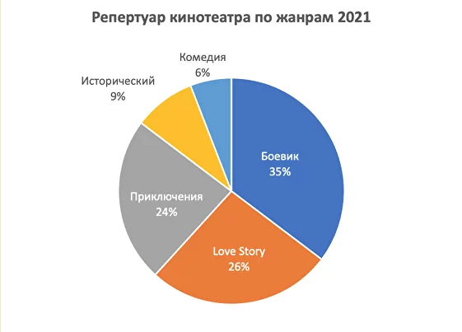

Рис. 2. Диаграммы оформляются как рисунки

Таблицы должны быть набраны в Word. Шапки таблиц не тонируются, не печатаются жирным шрифтом. Отдельные ячейки таблиц можно выделять заливкой только в том случае, если тон несет смысловую нагрузку (табл.). Текст внутри таблицы и рисунка – Times New Roman, 10 пт.

|  |  |  |  |
| --- | --- | --- | --- |
| № | Отрасль резидента | Общее количество резидентов | Количество резидентов, находящихся в Приморском крае |
| 1 | Недвижимость и девелопмент | 13 | 11 |
| 2 | Сельское хозяйство | 12 | 5 |
| 3 | Производство пищевых продуктов | 12 | 6 |

Пример оформления таблицы

Доклады должны быть написаны грамотно, без орфографических, пунктуационных и стилистических ошибок. Оргкомитет конференции оставляет за собой право отклонить материалы, не отвечающие тематике и уровню научного мероприятия, содержащие сведения ограниченного распространения, превышающие установленный объем, оформленные с нарушением установленных требований.